Министерство образования и науки РФ

Федеральное государственное автономное
образовательное учреждение высшего образования
«Национальный исследовательский университет ИТМО»

факультет БЕЗОПАСНОСТИ ИНФОРМАЦИОННЫХ
ТЕХНОЛОГИЙ

Управление Мобильными Устройствами

Лабораторная работа №1
«Обработка и тарификация CDR (Call Detail Record)»
Вариант 11

Работу выполнила:
Студентка группы N3347
Конева Ксения
05.04.2020.

_________________

Проверено:

_________________

Федоров И.Р.

Санкт-Петербург

2020

Цель работы

В данной работе необходимо реализовать простейшее правило тарификации для услуг типа “Телефония” по длительности разговора и “СМС” по общему количеству. Работа включает в себя 2 этапа:

- Парсинг файла c CDR и выборка нужных строк для обработки
- Тарификация выбранных записей

Правила тарификации услуг “Телефония”:
X = T * k,
где X - итоговая стоимость всех звонков абонента, T - общая длительность звонков (сумма длительностей всех записей по абоненту в файле), k - множитель тарифного плана (у каждого варианта свой).

Правила тарификации услуг “СМС”:
Y = N * k,
где Y - итоговая стоимость всех СМС абонента, N - общее количество СМС (сумма числа всех СМС в записях по абоненту в файле), k - множитель тарифного плана (у каждого варианта свой).

Вариант 11.
Протарифицировать абонента с номером 911926375 с коэффициентом k: 1руб/минута исходящие звонки,
1руб/минута входящие,
смс - первые 5шт бесплатно, далее 1руб/шт

В качестве результата работы необходимо представить программный модуль для обработки CDR и тарификации абонента.

Описание выбранных средств реализации и обоснования выбора.

Для реализации программного модуля я выбрала Python 3.8 (включая стандартный модуль его библиотеки CSV), так как владею им наиболее свободно из всех языков, и считаю самым удобным инструментом для реализации большинства задач.

Исходный код
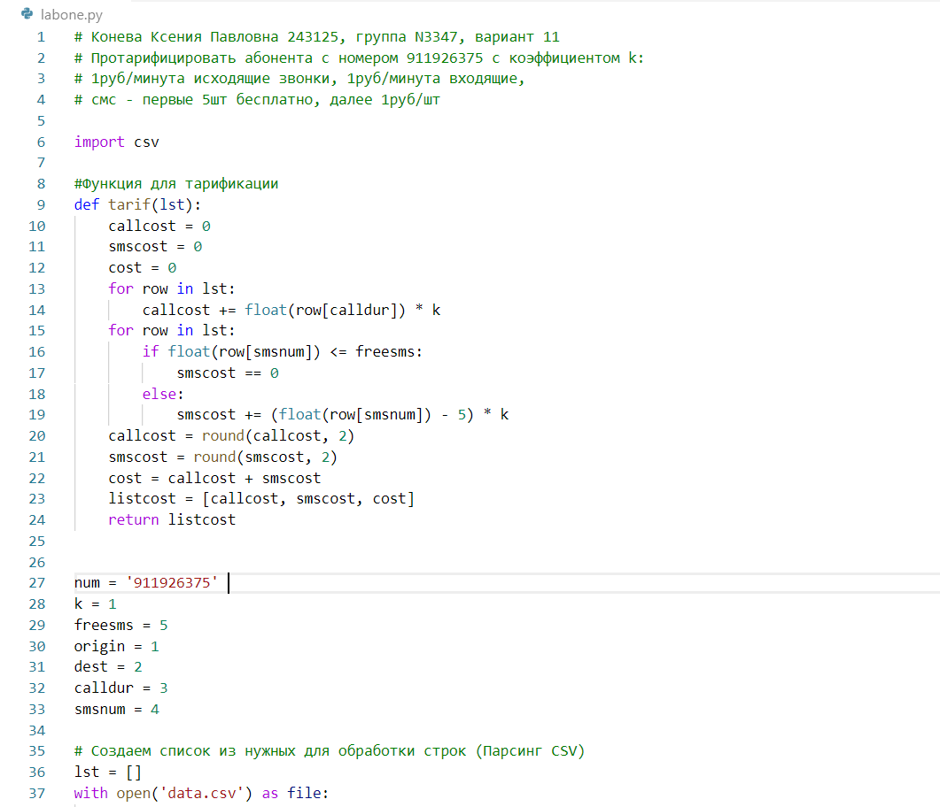
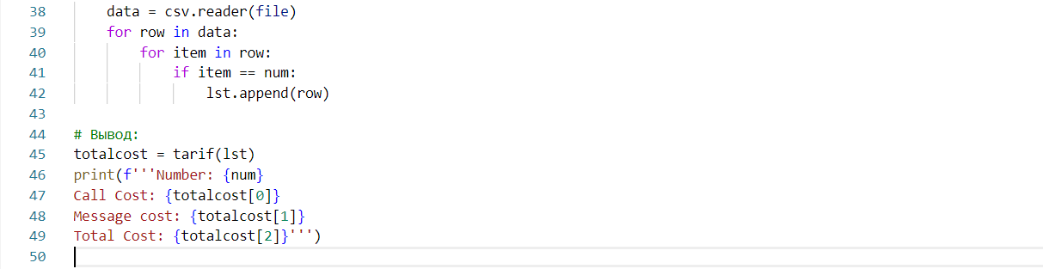

Выводы

Успешно выполнена реализация программного модуля для обработки и тарификации CDR по заданному варианту. Тарификация вынесена в отдельную функцию для возможности ее дальнейшего использования. Вызов программы, а также вывод результата ее работы осуществляется в командной строке.

